飞控软件在环仿真平台
飞控软件在环程序的启动文件为“...\twiceProject\软件在环仿真平台（kx2c_sil_v07）260606\kx2c_sil.exe”。每次启动仿真实例后，程序都会在该目录下生成与本次启动实例ID对应的.DAT记录文件。该文件预计可由同目录的记录仪解析软件读取，但该解析流程我还没实际验证过。
各架无人机的IP地址和端口已与机载端、地面端逐一对应。若确需调整，必须同时修改相关端配置。建议以飞控软件同目录的.ini文件为准。除非已经完成全链路影响评估和联调验证，否则不应改动现有端口；尤其不要修改名称中含ground字段描述的端口，也不要删除暂时未观察到流量的端口，因为这些端口可能承担启动、状态或控制链路功能代码，删掉会出现奇怪错误。
在上述目录中双击“kx2c_sil.exe”，即可打开仿真平台主界面（见下图）。
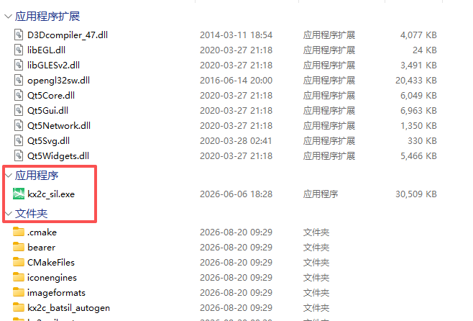
进入主界面后，单击“启动实例”创建对应飞机的仿真节点；单击“运行”后，节点内置的地面站逻辑向该机下发起飞指令。可在Links页面查看飞行状态。当“编队”按钮变为可用状态时，表示无人机已完成发射并进入巡航状态；
单击该按钮后，飞控才会响应外部遥控数据。飞控与智能板的数据格式和传输约定见“...\twiceProject\protocol.docx”。该协议与机载端配置配套，修改的话需要重构飞控仿真软件。
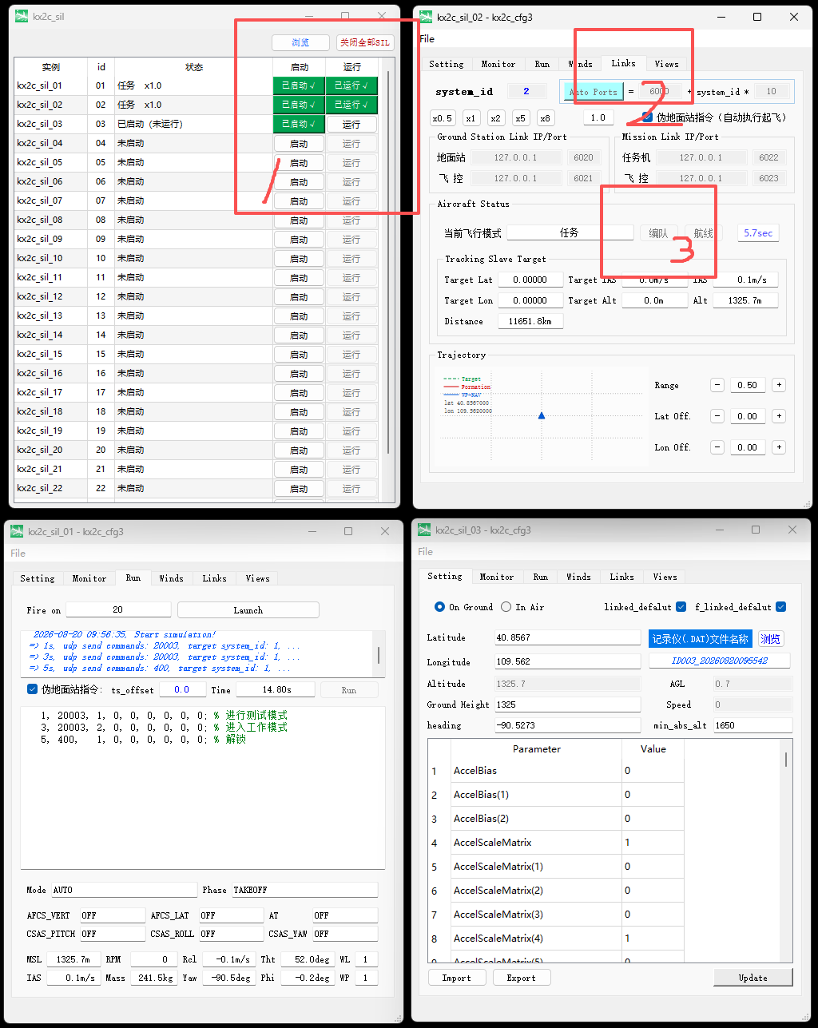
注意：运行本文涉及的软件时，建议将界面缩放设置为100%。其他缩放比例可能导致控件错位、文字截断或操作区域显示不完整。

机载端仿真代码
机载端代码位于“...\drones-formation”目录。执行“python .\drone_launcher.py”可打开面向仿真场景的无人机实例启动器，并分别启动或停止1～24号无人机。
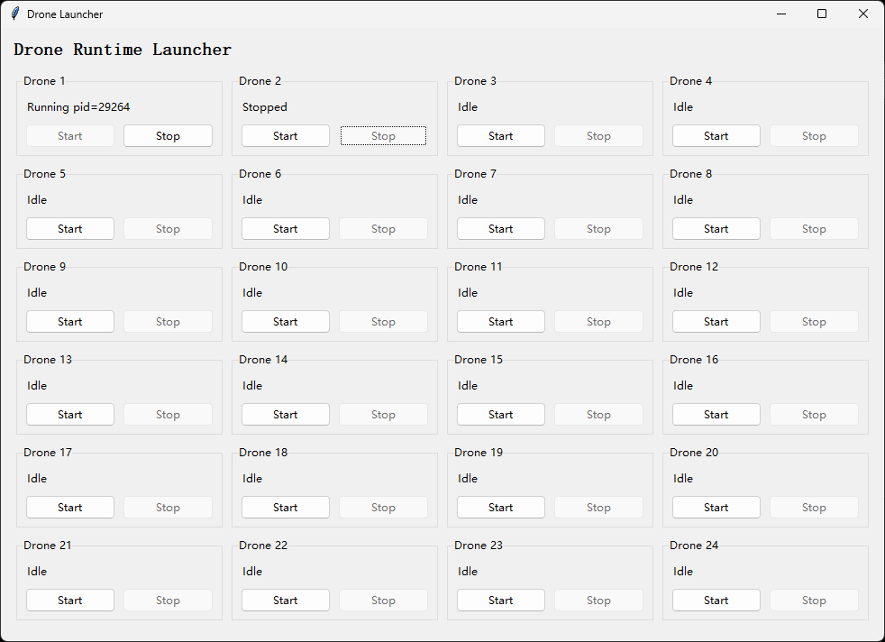
无人机实例的飞控连接参数已与SITL端口对应配置；实例启动后会按配置自动建立连接。若连接失败，应优先核对实例编号、端口占用和SITL节点是否已启动，而不应先修改既有端口映射。
如需直接查看单架无人机的运行输出，可进入“...\drones-formation\drone-exec”目录，执行“python .\run.py <id>”；例如，启动 3 号无人机时使用“python .\run.py 3”。该方式适合定位单机启动异常和查看日志。由于程序包含异步任务，排查时应同时核对异常堆栈、任务状态、端口和实际收发结果，不能仅凭某一条控制台信息下结论，并且大部分时间，异步的报错都会被异步进程隐藏掉，所以建议用ai排错。
config.py中的全局无人机配置是有意设计：每个无人机进程在启动时均可读取其他无人机的基础参数，以支持多主机、多编组、跨组调配和主机替换。当前协调方式是由主机广播“本机身份、所属编组及计划成员”，其他无人机根据本机角色和成员关系处理该广播，具体分为以下两种情况：
1. 主机冲突：若某架主机收到另一主机的广播，并发现自己被列入对方编组，则说明编组配置发生冲突。当前规则以ID较小的主机为优先主机；低优先级主机转为该组从机，高优先级主机继续维持并广播自己的编组信息。
2. 从机归组：非主机节点可能同时收到多个主机的广播。只有当本机ID出现在某个主机的成员列表中时，才采用该主机广播的编组、队形和槽位信息，并飞向对应位置；其他编组的主机信息不参与本机控制。
上述机制的优点是状态少、实现直接，但缺点是广播范围过大：从机会持续接收与本组无关的信息，增加链路负载。在有线测试中，该开销可能不明显；在高空、长距离或带宽受限链路中，冗余流量会放大时延和丢包风险。若再叠加主机切换、主从心跳和毁伤判断，按当前估算，消息或计算复杂度可能由O(mn)上升至O(mn^2)，具体上界仍需结合实际协议和规模验证。但是注意，物理层的负载并不会增加，它本身就是O(mn^2)。为降低无关通信，可将后续方案整理为以下顺序流程：
1. 主机广播本机身份及所需从机列表。
2. 被选中的从机向主机确认已到位，并声明本机所属编组；发生多主机竞争时，优先接受ID较小的主机。未获得足够从机的主机根据确认结果重新发布编组计划。
3. 主机确认成员到齐后进入稳定编队阶段，此后仅与已确认成员通信。
4. 当其他编组出现更高优先级任务时，该组主机广播任务级别和增援需求。
5. 各组主机根据自身任务和可用成员作出响应；从机不直接处理其他组主机的调配请求。
6. 高优先级主机汇总确认结果并广播最终调配名单；名单内从机脱离原编组，转入高优先级任务编组。
上述改进方案能够减少稳定阶段的无关广播，但也会引入成员确认、任务优先级和跨组调配等额外状态，协议复杂度会变高。考虑到近期目标是完成4机实飞验证，半物理则采用有线连接，通讯代价忽略不计。所以当前更稳妥的工程方案是采用“主机周期广播 + 可选的从机定向心跳（甚至这一步也不需要）”：主机发现成员异常后重新广播，发生主机竞争时仍以较小ID为优先。该方案只需维护主机广播和从机心跳两类消息，便于实现、测试和故障定位。
现阶段应优先保证可维护性、可验证性和实飞可靠性，再根据链路测试结果逐步扩展动态重组能力。相关功能以及预留接口。

地面群控面板
地面群控面板的启动入口为“...\groundControlPanel-2C\web_app\run.py”。未修改前端源码时，直接运行“python .\web_app\run.py”即可启动服务并打开浏览器。只有在修改Vue前端源码或构建配置后，才需要进入“web_app\frontend”目录执行“pnpm run build”，随后重启Python进程并关闭旧标签页或进行硬刷新。若提示依赖缺失，再根据package.json和pnpm-lock.yaml修复依赖；不应把重新安装依赖视为每次启动的必要步骤，且本文使用的node依赖似乎用的是绝对路径，所以要改的话大概率是得重配node环境。
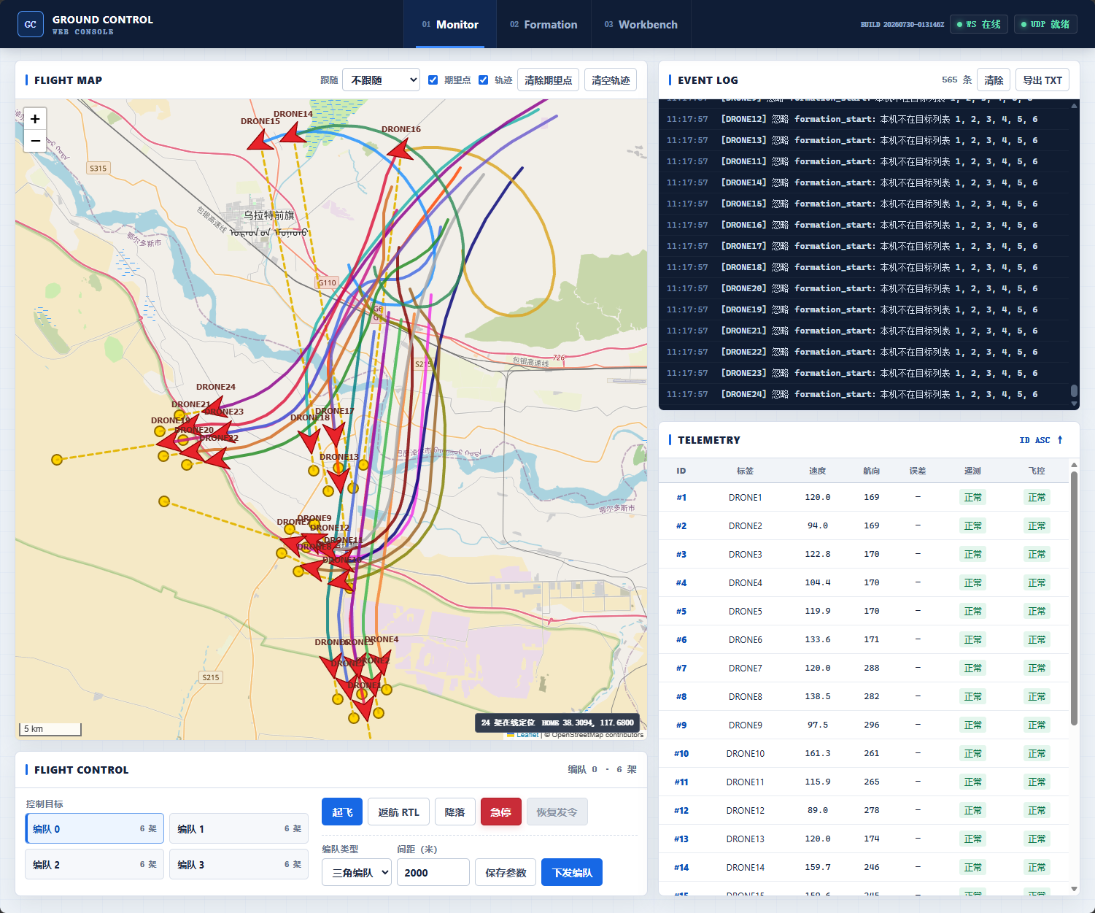
运行run.py后，关闭浏览器标签页不会停止后端、UDP 通信和审计。重新访问“http://127.0.0.1:8765/”即可进入界面；再次运行run.py会打开现有实例，不会重复启动后端。停止服务时，优先在启动终端按Ctrl+C；也可在项目根目录的PowerShell中执行“.\web_app\stop_web_app.ps1”。正常方式无效时再强制结束项目进程。
“...\groundControlPanel-2C\web_app\audit”目录按启动批次记录接收和发送的UDP数据，文件格式为JSONL。该格式的IO性能开销比较大，后期还会调整。审计写入由后台队列批量完成，不会让收发指令等待磁盘写入；正常停止会尽量排空队列，强制结束进程则可能丢失尚未刷新的少量尾部记录。判断指令是否真正生效时，仍需结合无人机侧回传或状态变化，不能只依据本机已写入发送记录。

常见问题与补充说明
上述三个程序构成软件在环仿真的基本链路：飞控仿真平台提供SITL节点，机载端进程负责单机与编队逻辑，地面群控面板负责监视与指令下发。接入外部算法时，应先明确数据入口、输出格式和调用边界，再结合各模块源码与README完成适配。遇到异常时，建议完整保留启动命令、报错、端口状态和收发日志，并以可复现结果验证修改是否有效。
Windows安装WSL后，系统可能预留部分端口，从而导致无人机仿真节点在绑定端口时启动失败。若出现此类现象，应先根据实际报错确认失败发生在套接字绑定阶段，再检查端口是否被其他进程占用，以及该端口是否落入系统保留或排除范围；确认端口原因后，再决定调整配置或系统网络设置。网络问题可能来自端口占用、地址配置、系统保留范围或链路程序状态，通讯问题的疑难杂症比较多，我这边提供了一个解决思路，之前这个问题的确是困扰了我好久。

PX4 生态相关开发资料
PX4 生态涉及环境安装、仿真器、MAVSDK、QGC和飞控配置等多个环节，一时半会说不清，掌握的门槛比较高。相关安装过程、问题记录和演示已整理为CSDN文章及B站视频，配套代码另存于百度云。使用这些资料时，应优先保持操作系统、PX4及相关依赖版本一致，并以实际报错为准进行排查。
CSDN 系列共5篇，以下为其中一篇文章：
【踩坑记录-1】Ubuntu22.04+PX4+MAVSDK+Gazebo+QGC固定翼编队仿真遇到的问题_ubuntu22.04安装px4和qgc-CSDN博客
B 站系列共3个视频，以下为其中一个视频：
https://www.bilibili.com/video/BV1YyZFBvEnK/?spm_id_from=333.1387.homepage.video_card.click&vd_source=ab00a441f7ea0e7dd8226659d0d3d4ad

实飞环境下的通信架构考虑
实飞环境（不含半物理仿真）与软件在环仿真的主要差异之一，是通信链路必须受自组网设备的实际能力约束。现阶段设备在寻址、转发、广播和接口开放程度方面可能存在厂商差异，因此通信架构不能只按软件逻辑设计，还必须结合端口能力、物理接线、路由方式和带宽条件进行验证。下图用于说明当前考虑的通信拓扑。
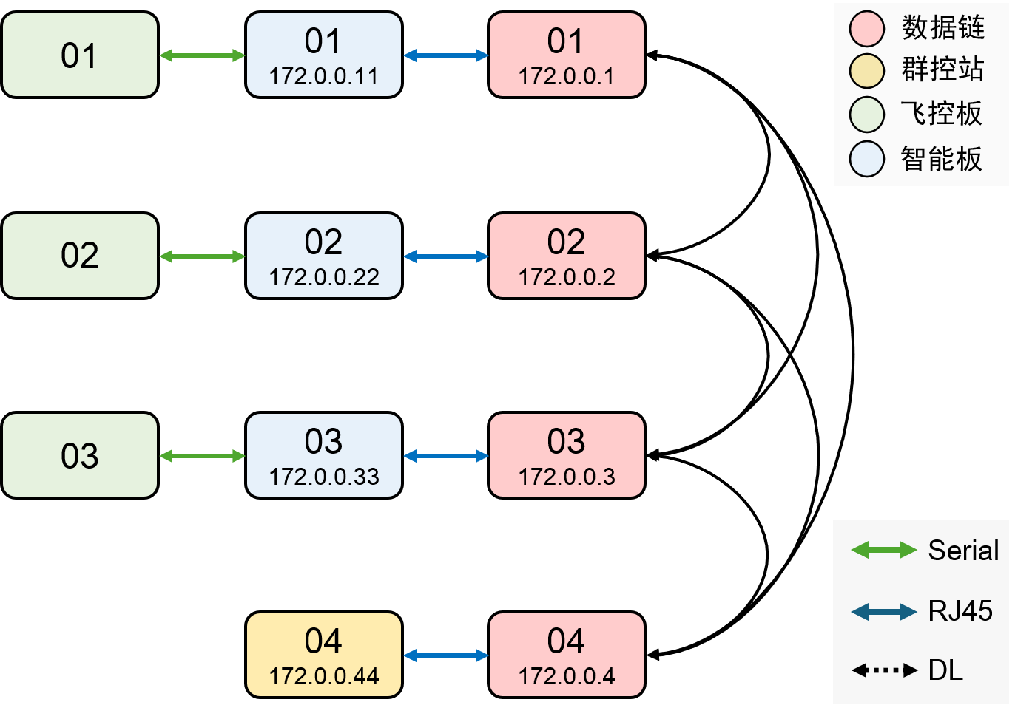
该图仅表示设备之间的逻辑连接关系，不代表最终接线方案或实际消息交互时序。机上物理连接会更复杂，且数据链能否与智能板直接连接尚未确认。后续设计应先明确每类设备的接口、IP、端口、数据方向和供电接线约束，再据此确定最终拓扑。
通常，每台设备具有独立IP，自组网设备负责维护无线链路及内部转发。外部设备访问自组网设备时，需要向其指定IP和端口发送数据；自组网设备向外发送数据时，可能采用固定目标地址、按报文来源地址回复或广播等方式。上述行为由具体设备和厂商协议决定，不能把某一种模式当作通用规律。联调前应通过接口文档和实测确认寻址、转发、广播及回包规则。
需要特别区分自组网数据链与普通以太网交换机：在当前拟采用的工作模式下，接入不同自组网节点的外部设备不能够直接互相Ping或按目标IP直达。
以图中地址为例，172.0.0.11只能直接连接172.0.0.1；若要向172.0.0.22发送数据，应先把目标设备标识和业务数据交给节点1，由自组网内部转发至节点2，再由节点2透传给172.0.0.22。同理，地面站172.0.0.44若要控制172.0.0.11、172.0.0.22和172.0.0.33，应先把目标标识写入业务报文并发送给节点4，再由自组网完成后续转发。因此，软件在环中的“按目标IP直接通信”需要在实飞系统中改造成“向本地数据链节点发送业务报文，由目标字段决定转发对象”。注意，该逻辑尚未写入代码，因为不同厂商设备的接口和路由机制并不一致；应在设备型号和协议确定后再实现并联调，避免基于未经确认的假设重复开发，token还挺贵的。
在当前网络拓扑下，智能板01、02、03与群控站04分别连接各自的数据链设备，不处于同一二层网络，彼此在IP层也不可直接访问。因此，各板卡可以配置相同的IP地址，而不会产生地址冲突。工程样机阶段也会通常采用统一的板卡程序和网络配置，以减少重复配置引发的人为错误，并提高设备的互换性。调试时每次只能连接一块板卡，调试设备使用固定网络配置即可直接接入。需要注意的是，如果后续将多块板卡同时接入同一交换机或同一VLAN，则必须重新规划IP地址，避免地址冲突。

